Todos os presidentes do Brasil e seus feitos mais marcantes

A República Brasileira tem sido marcada por muitos presidentes. Alguns foram bons, outros ruins e ainda outros ambíguos. Cada um marcou o país de maneira única...

1. Deodoro da Fonseca (1889-1891)
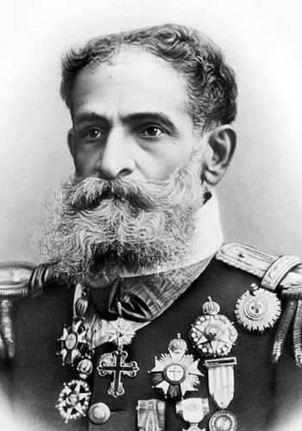
Deodoro da Fonseca ficou conhecido por... ser o primeiro presidente. Ele não foi eleito democraticamente, foi escolhido pelos revolucionários. Ele liderou o governo provisório que organizou a nova república, preparando as leis principais do país. Durante o governo de Deodoro da Fonseca houve muita instabilidade política.

2. Floriano Peixoto (1891-1894)
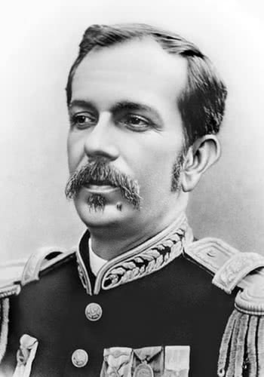
Floriano Peixoto sucedeu a Deodoro da Fonseca quando este se demitiu. Ele também não foi eleito mas ajudou a estabilizar um pouco o país, que estava em um estado caótico depois da revolução.

3. Prudente de Morais (1894-1898)
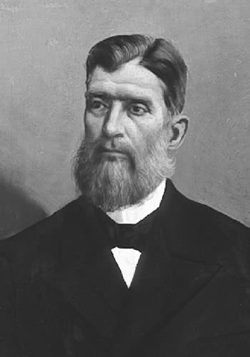
Prudente era prudente. Ele foi o primeiro presidente eleito pelo povo brasileiro e também o primeiro presidente que não era militar. Ele diminuiu o poder do exército no governo e, sempre que podia, usava a diplomacia em vez da guerra para resolver conflitos.

4. Campos Sales (1898-1902)
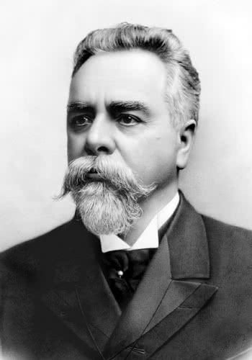
O foco principal deste presidente era a estabilidade. Ele negociou com os bancos ingleses para mudar o pagamento da grande dívida externa do Brasil. Também fez outros esforços para tirar o país da crise econômica.

5. Rodrigues Alves (1902-1906)
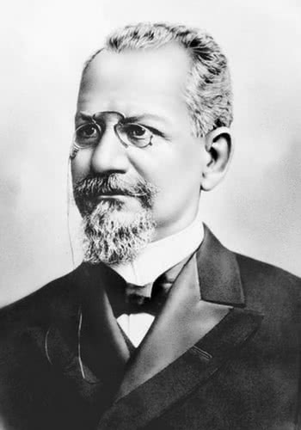
Rodrigues Alves enfrentou algumas revoltas mas teve bastante sucesso como presidente. Ele organizou grandes obras na cidade de Rio de Janeiro e desfrutou de uma economia forte. Foi durante o seu mandato que o Acre se tornou parte do Brasil.

6. Affonso Penna (1906-1909)
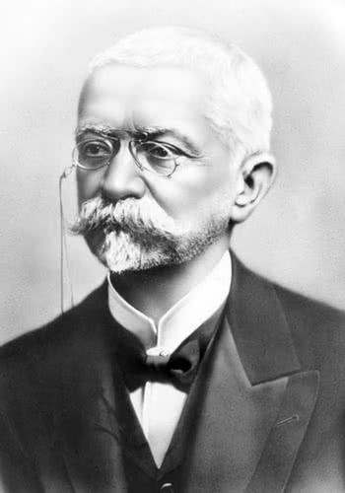
Affonso Penna organizou a construção de vários caminhos de ferro, que facilitaram o transporte dentro do país. Também apoiou a povoação do país, com a ajuda da imigração.

7. Nilo Peçanha (1909-1910)
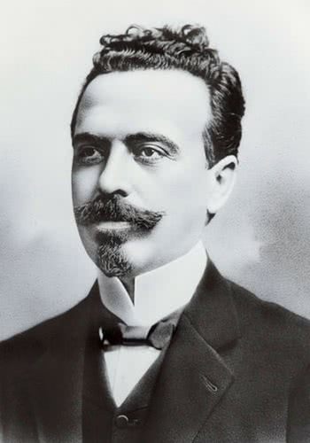
Nilo Peçanha assumiu a presidência quando Affonso Penna morreu. Seu governo foi curto e marcado por instabilidade política, mas ele ainda conseguiu criar o Serviço de Proteção aos Índios (antecessor da Funai).

8. Hermes da Fonseca (1910-1914)
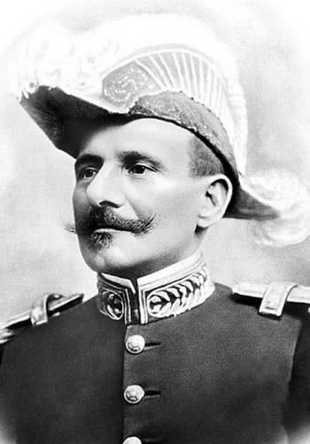
O governo de Hermes da Fonseca foi marcado por várias revoltas civis e militares. Ele também enfrentou problemas econômicos e teve de renegociar a dívida externa.

9. Venceslau Braz (1914-1918)
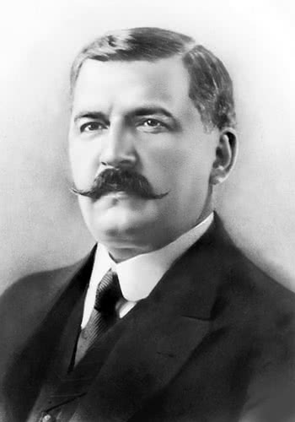
Venceslau Braz enfrentou vários conflitos durante seu mandato, que coincidiu com a 1ª Guerra Mundial. Mas os conflitos mais complicados que ele teve de resolver foram entre militares e entre estados brasileiros.

Quase 10. Rodrigues Alves
Ele ganhou as eleições mas morreu antes de poder assumir seu segundo mandato como presidente.

10. Delfim Moreira (1918-1919)
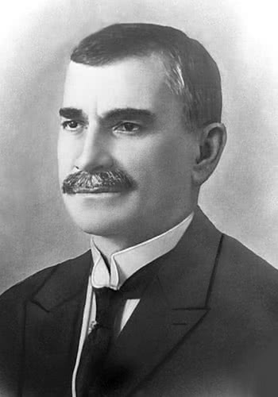
Delfim Moreira assumiu o cargo de presidente apenas temporariamente, até se realizarem novas eleições. Mas ele ainda conseguiu realizar algumas reformas no Código Civil.

11. Epitácio Pessoa (1919-1922)
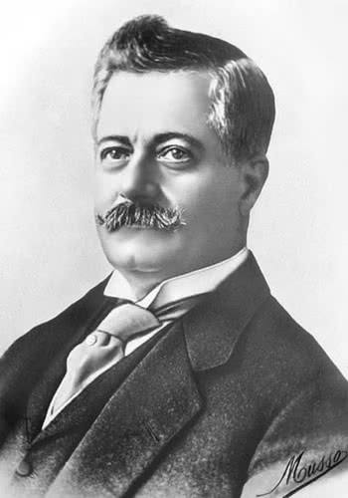
Epitácio Pessoa foi o único presidente que ganhou uma eleição quando nem estava no país! Quando as eleições para presidente ocorreram, ele estava em França, participando do Tratado de Versalhes, que terminou a 1ª Guerra Mundial. Epitácio tentou melhorar a situação do povo no Nordeste, que sofria com a falta de água.

12. Artur Bernardes (1922-1926)
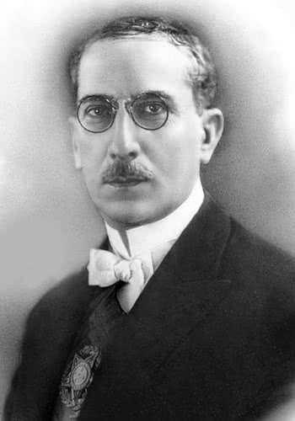
O mandato de Artur Bernardes foi marcado por uma guerra civil em Rio Grande do Sul e revoltas militares. Foi também durante seu governo que o Brasil saiu da Liga das Nações (antecessora da ONU).

13. Washington Luís (1926-1930)
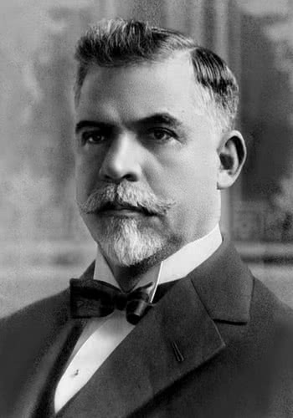
Washington Luís construiu várias estradas que facilitaram a circulação dentro do país. Seu mandato começou bem mas acabou em uma revolução.

Quase 14. Júlio Prestes
Júlio Prestes foi eleito presidente e deveria ter sucedido Washington Luís. Mas, por causa da revolução de 1930, ele nunca chegou a tomar posse.

14. Getúlio Vargas (1930-1945)
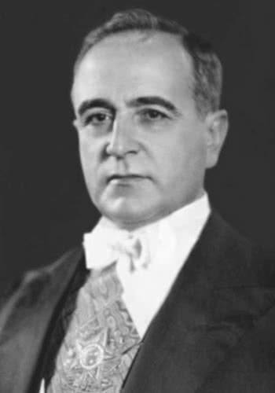
Getúlio Vargas foi o presidente que esteve mais tempo no poder. Ele tomou o poder através da revolução de 1930 e dentro de poucos anos se assumiu como ditador do país, reprimindo a oposição. Ele mudou a Constituição e criou o Estado Novo, com muitos poderes concentrados em si. Apesar de ser ditador, Vargas tomou várias medidas para ganhar o apoio do povo.

15. José Linhares (1945-1946)
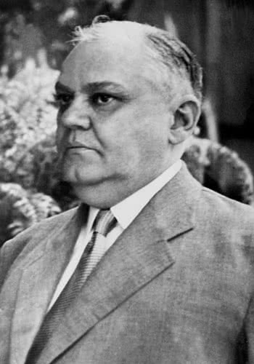
José Linhares foi presidente durante apenas 3 meses, entre a queda de Getúlio Vargas e a eleição de Eurico Gaspar Dutra. Ele ficou conhecido por colocar muitas pessoas de sua família no governo.

16. Eurico Gaspar Dutra (1946-1951)
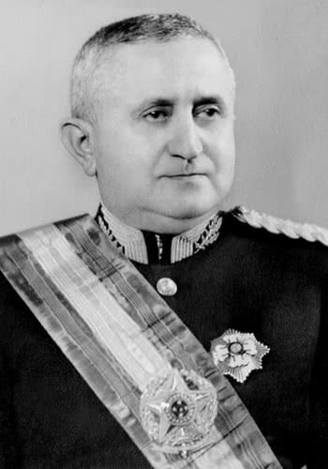
Dutra foi o primeiro presidente eleito em muito tempo, mas ganhou porque tinha o apoio de Getúlio Vargas. Durante seu ministério, ele procurou desenvolver as infraestruturas essenciais que o país precisava. A primeira Copa do Mundo realizada no Brasil aconteceu durante seu governo, em 1950.

17. Getúlio Vargas (1951-1954)
Apesar de ter sido ditador, Getúlio Vargas era muito popular e conseguiu ser eleito. Apesar de ganhar democraticamente, seu governo foi marcado por muita controvérsia e muita pressão para se demitir. O reinado de Vargas terminou abruptamente quando ele se suicidou.

18. Café Filho (1954-1955)
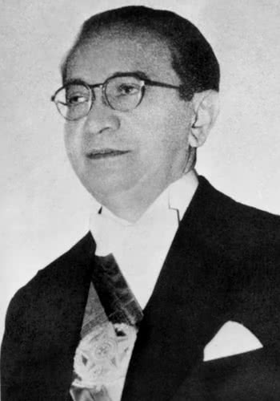
Café Filho tinha sido vice-presidente e sucedeu Getúlio Vargas até a realização de novas eleições. Seu governo não durou muito, porque ficou doente e teve de ser afastado.

19. Carlos Luz (1955)
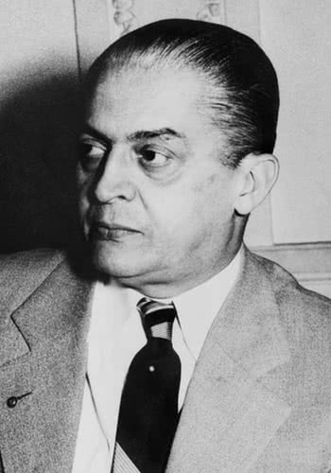
Carlos Luz foi o presidente que durou menos tempo no governo: 3 dias. Ele foi forçado a deixar o posto por suspeita de não querer entregar o governo ao novo presidente eleito – Kubitschek.

20. Nereu Ramos (1955-1956)
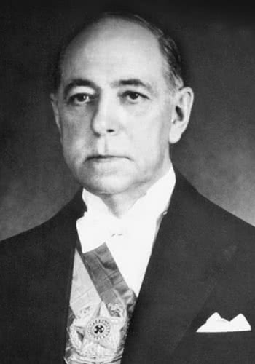
Nereu Ramos foi presidente durante menos de 3 meses, até a tomada de posse de Kubitschek. Seu governo curto foi marcado pelo caos que ainda se sentia por causa do suicídio de Vargas.

21. Juscelino Kubitschek (1956-1961)
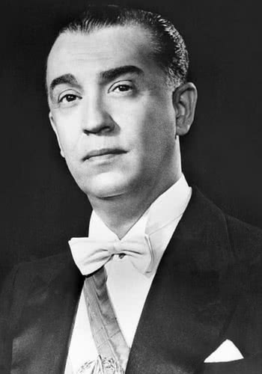
Jucelino Kubitschek apostou muito no fortalecimento da economia do Brasil. Ele fez muitos investimentos mas também acumulou muitas dívidas. Mas o maior feito do governo de Kubitschek foi a construção de Brasília.

22. Jânio Quadros (1961)
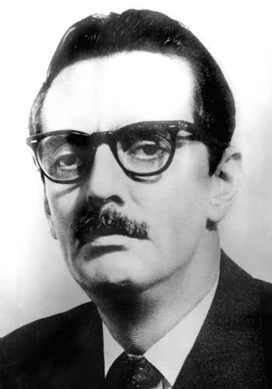
Jânio Quadros herdou de Kubitschek uma grande crise econômica, que ele não conseguiu resolver. Por causa de sua política neutra na Guerra Fria, negociando livremente com países capitalistas e comunistas, ele foi acusado de apoiar o comunismo. Jânio Quadros ficou sem apoio político e se demitiu depois de 7 meses.

23. Ranieri Mazzilli (1961)
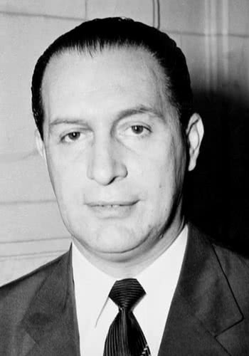
Mazzilli assumiu a presidência durante apenas 13 dias, entre a renúncia de Quadros e a volta do vice-presidente João Goulart, que estava em outro país.

24. João Goulart (1961-1964)
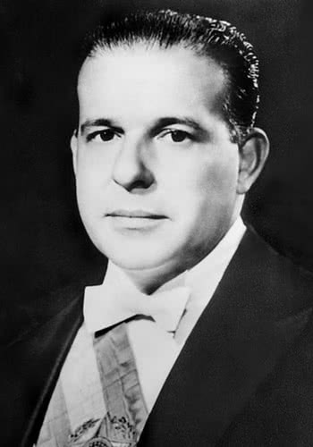
O governo de João Goulart foi marcado por muita instabilidade política e econômica. Seus planos de reforma do país não foram bem acolhidos e ele foi acusado de tentar criar um regime comunista no Brasil. Em 1964, aconteceu um golpe militar e Goulart fugiu, abandonando a presidência.

25. Ranieri Mazzilli (1964)
Mais uma vez, Mazzilli assumiu a presidência por 13 dias, enquanto a nova ditadura militar escolhia um presidente.

26. Humberto Castelo Branco (1964-1967)
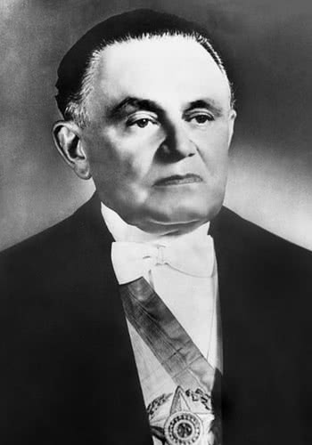
O governo de Castelo Branco marcou o início da ditadura militar no Brasil, que durou até 1985. Ele mudou a Constituição, fechou o Congresso Nacional e instaurou a censura à imprensa. Além disso, Castelo Branco aboliu todos os partidos políticos, exceto dois favoráveis ao regime, e tirou o voto das mãos do povo.

27. Artur da Costa e Silva (1967-1969)
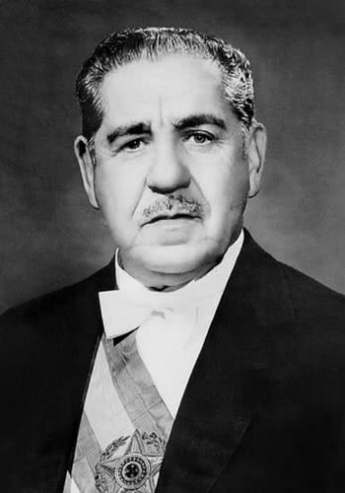
Costa e Silva aumentou a repressão à oposição e concentrou muitos poderes em si. Ele reduziu ainda mais a democracia e legalizou a perseguição política, retirando vários direitos a quem fosse uma ameaça ao seu poder. A presidência de Costa e Silva terminou quando ele teve um derrame cerebral.

27.2. Aurélio de Lira Tavares, Augusto Rademaker e Márcio de Sousa Melo (1969)
A doença do presidente Costa e Silva foi súbita e o regime levou algum tempo a se reorganizar. Durante dois meses, o Brasil foi governado por uma junta provisória, até o regime militar estar pronto para empossar um novo presidente.

28. Emílio Garrastazu Médici (1969-1974)
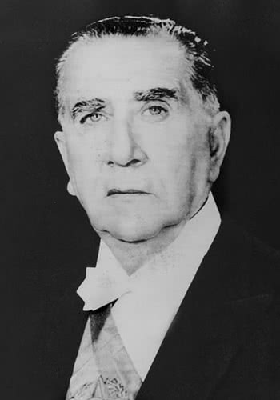
O governo de Emílio Garrastazu Médici ficou conhecido pelo “milagre brasileiro”. A economia do país cresceu muito e as condições de vida da população melhoraram. Mas seu governo também foi marcado pela repressão violenta e a tortura de opositores.

29. Ernesto Geisel (1974-1979)
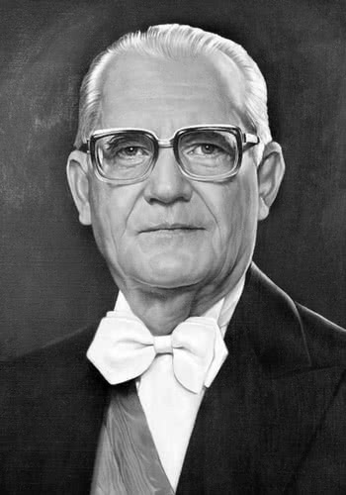
Ernesto Geisel prometia, aos poucos, tornar o Brasil mais democrático durante seu governo. Mas, apesar disso, ele continuou a reprimir a oposição e a tortura de presos políticos gerou muito escândalo. Suas políticas evitaram o colapso da economia brasileira mas deixaram o país com grandes dívidas.

30. João Figueiredo (1979-1985)
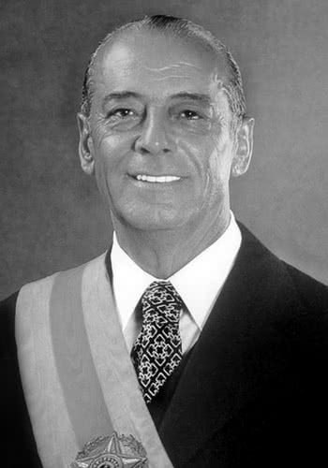
O governo de João Figueiredo marcou uma abertura muito maior à democracia. Ele permitiu a existência de mais de 2 partidos e permitiu eleições um pouco mais livres. Seu governo também modernizou muito a agricultura do país. Ele foi o último presidente do regime militar.

Quase 31. Tancredo Neves
Tancredo Neves, do partido de oposição a João Figueiredo, ganhou as eleições de 1985 mas adoeceu subitamente e morreu sem tomar posse.

31. José Sarney (1985-1990)
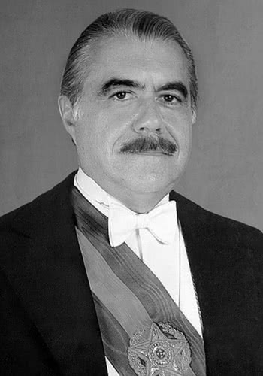

Imagem de: Palácio do Planalto
José Sarney, o vice-presidente de Tancredo Neves, tomou posse e governou em seu lugar. Ele restabeleceu a democracia, aprovando uma nova Constituição, realizando eleições diretas e acabando com a repressão política. Mas, na economia, a inflação ficou descontrolada.

32. Fernando Collor de Mello (1990-1992)
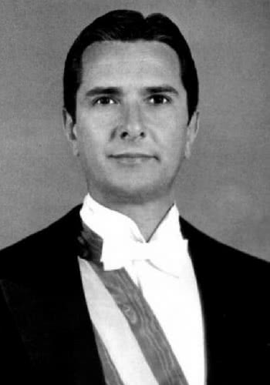

Imagem de: Agência Brasil / EBC
Collor de Mello foi o presidente mais jovem do Brasil. Seu governo foi marcado por políticas econômicas controversas, que não conseguiram travar a inflação descontrolada. Em 1992, ele foi afastado da presidência por um processo de impeachment, por envolvimento em corrupção.

33. Itamar Franco (1992-1995)
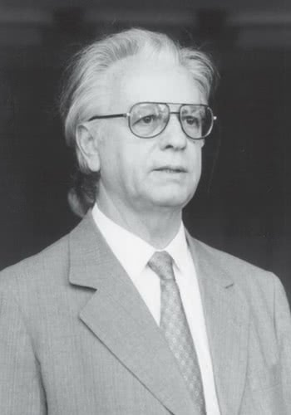

Imagem de: Radiobrás
Sendo o vice-presidente, Itamar Franco assumiu a presidência quando Collor de Mello foi afastado. Depois de algumas tentativas falhadas para restaurar a economia, ele criou o Plano Real, que resolveu a crise de inflação.

34. Fernando Henrique Cardoso (1995-2003)
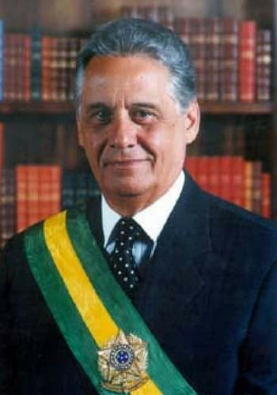

Imagem de: Agência Brasil
Fernando Henrique Cardoso foi o primeiro presidente a servir por dois turnos seguidos. Ele continuou com o Plano Real, que estabilizou a economia, mas mais tarde enfrentou outra crise econômica. Seu governo foi marcado por muitas privatizações, uma forte aposta na política internacional e políticas para melhorar a educação.

35. Luiz Inácio Lula da Silva (2003-2011)
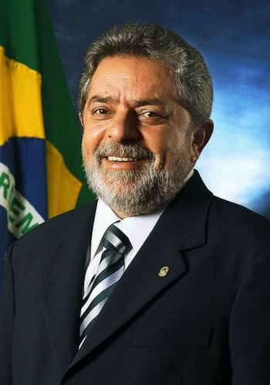

Imagem de: Ricardo Stuckert/Presidência da República
Enquanto servia como presidente, Lula era muito popular e conseguiu ser eleito duas vezes. Suas políticas diminuíram a pobreza e a desigualdade no país e conseguiram manter a economia estável. Seu governo foi muito elogiado internacionalmente mas ele também foi acusado de corrupção.

36. Dilma Rousseff (2011-2016)
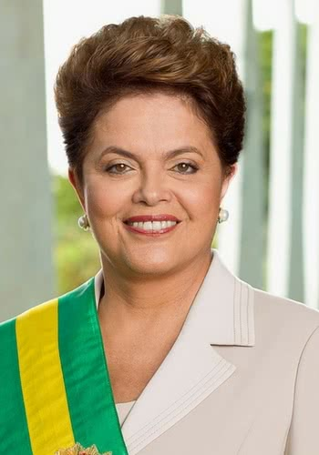

Imagem de: Palácio do Planalto
Dilma Rousseff foi a primeira mulher a se tornar presidente (ou “presidenta”) do Brasil e foi eleita duas vezes. Ela continuou com as políticas sociais de Lula mas quando o país entrou em crise rapidamente perdeu a popularidade. Seu governo organizou a Copa do mundo de 2014 e as Olimpíadas de 2016. Dilma foi afastada por um processo de impeachment.

37. Michel Temer (2016-)
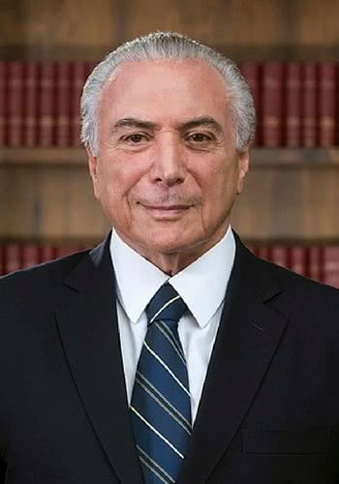

Imagem de: Beto Barata/PR
Como vice-presidente de Dilma Rousseff, Temer assumiu o poder quando ela foi afastada. Seu governo tem sido marcado pela Operação Lava Jato, uma investigação sobre corrupção em grande escala entre os políticos brasileiros. Ele também é suspeito de corrupção.

38. Jair Bolsonaro
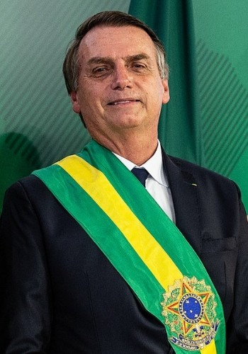
Bolsonaro se tornou popular por causa de seu discurso radical contra a corrupção e a criminalidade crescentes no Brasil. Ele ficou conhecido por suas tendências de extrema-direita, ser admirador da ditadura brasileira, defender a tortura, falar contra todo tipo de minorias e usar a religião como arma política. Um dos integrantes de seu governo é Sérgio Moro, famoso por liderar a Operação Lava Jato.

